* Buka terminal git bash
* Ketik perintah ssh -i "WebServerLatifah.pem" [ubuntu@ec2-34-207-243-164.compute-1.amazonaws.com](mailto:ubuntu@ec2-34-207-243-164.compute-1.amazonaws.com)

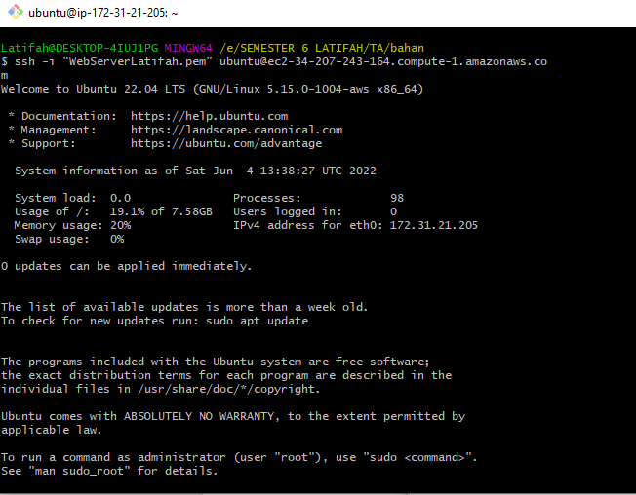

* Mengupdate ubuntu

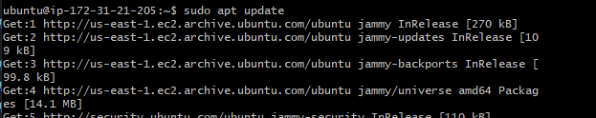

* Menginstall apache

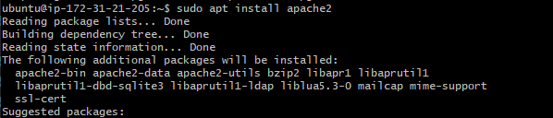

* Cek status firewall



* Cek daftar aplikasi di firewall

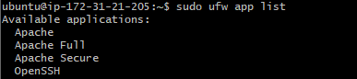

* Mengaktifkan firewall untuk apache

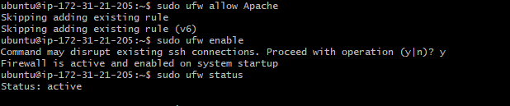

* Mengaktifkan firewall untuk open ssh

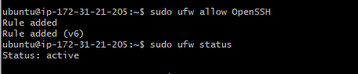

* Untuk cek status apache

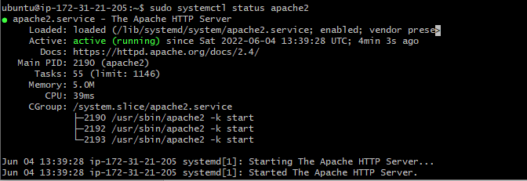

* Install git

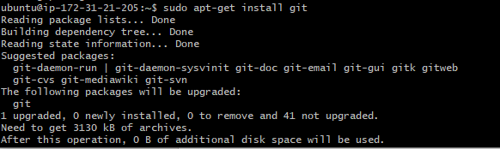

* Menampilkan list folder



* Masuk ke folder home



* Masuk ke folder apache



* Mengimport projek dari github ke server

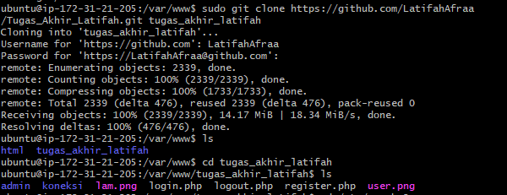

* Sudo su berfungsi untuk login sebagai super user, nano untuk edit isi file untuk ke tugas_akhir_latifah



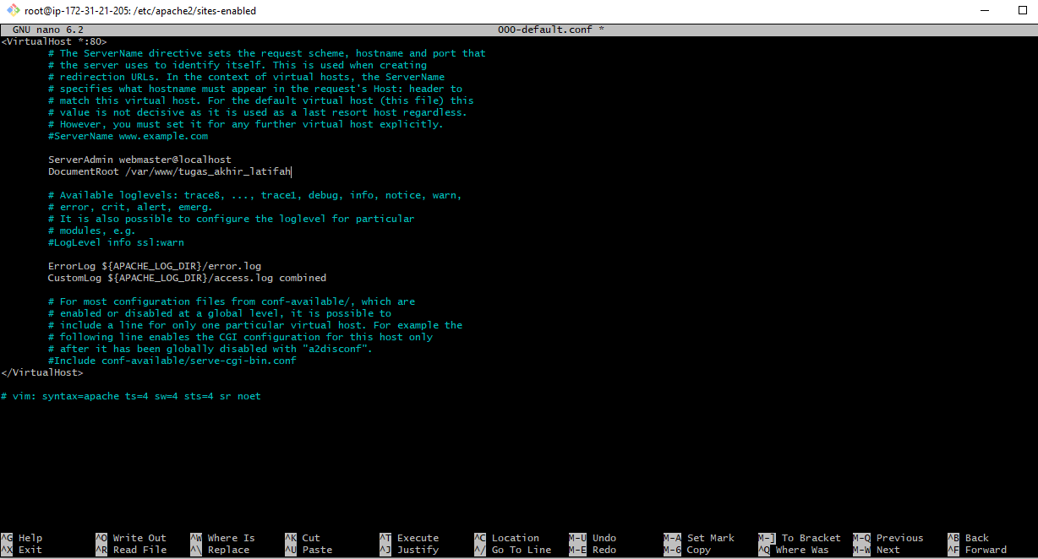

* Merestart apache



* Install mysql client supaya bisa remote ke RDS

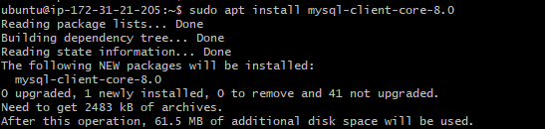

* Masuk ke mysql rds, cek isi database

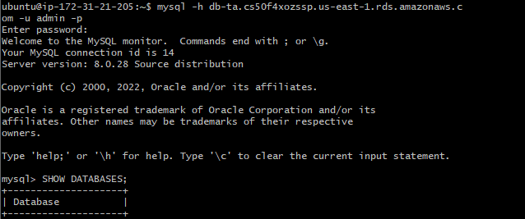

* Paste sintak pada sql yang telah diekpor

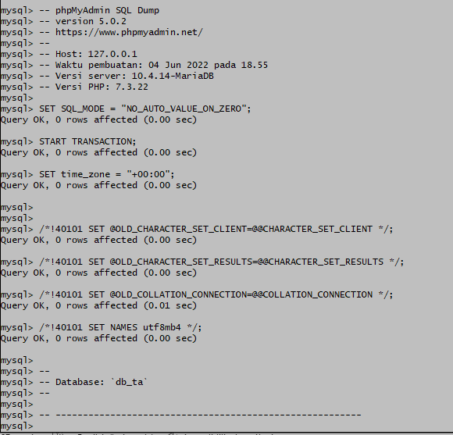

* Lihat isi table

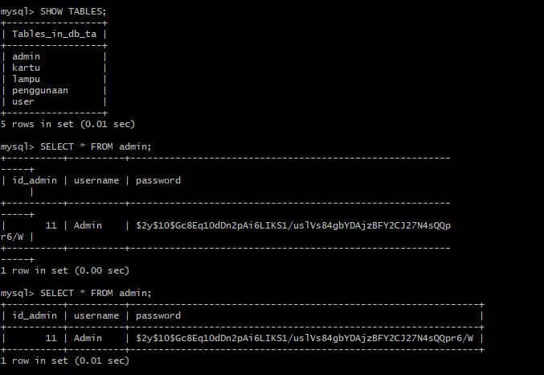

* Tampilan sesudah di hosting

